Кузин Даниил Владимирович
https://vk.com/danqq1098
Задание составлено на основе номера 9 ЕГЭ по информатике. Средний уровень. Чтобы успешно выполнить задание ученику необходимо уметь обрабатывать числовую информацию в электронных таблицах.
Увидев, что Вася неплохо справляется с заданием такой же умный но скромный ученик Петя заявил, что может решить все задания учителя. Мария Петровна дала ему задание посложнее, чтобы он точно не справился. Помогите Пете выполнить задание и утереть нос Марии Петровне. Откройте файл электронной таблицы, содержащей в каждой строке четыре натуральных числа. Определите количество строк таблицы, содержащих числа, для которых выполнены оба условия:
-Из чисел можно составить уравнение вида: A=x*B*C*D (A,B,C,D- числа таблицы) корнем которого является минимальное число следующей строки.
-Сумма чисел строки больше среднего арифметического сумм нечетных строк таблицы.
Решение:
- Открываем таблицу в удобном редакторе.
- Нажимаем правой кнопкой мыши на номер первой строки и кликаем вставить. Получаем пустую строку над всеми. Заполняем первые ячейки цифрами 1 2 3 4 как показано на снимке экрана. 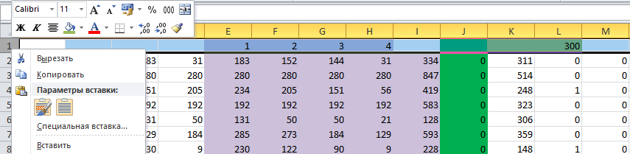

3)Используем формулу НАИБОЛЬШИЙ, чтобы упорядочить числа по убыванию. 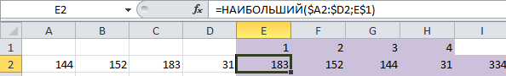
4) Понимаем что для составления уравнения данного вида на месте числа A должно быть максимальное число строки.
5) Подсчитываем правую часть уравнения. 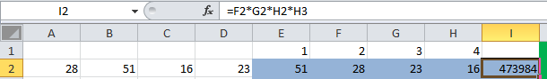
6) Проверяем первое условие с помощью формулы ЕСЛИ. 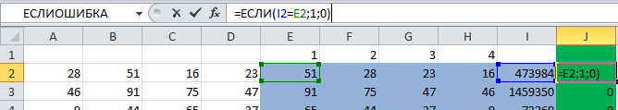
7) Проставляем номера строк начиная с 1. 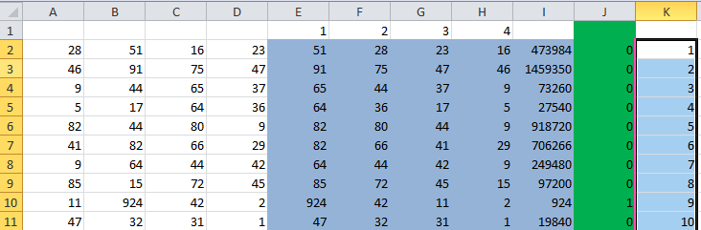
8) Используя формулу ЕСЛИ получаем суммы нечетных строк таблицы. 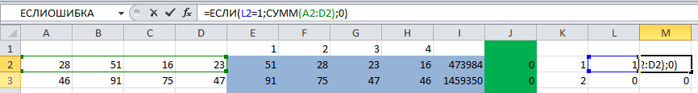
9) Считаем общую сумму чисел их количество и среднее арифметическое. 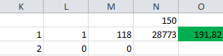
10) Проверяем второе условие с помощью ЕСЛИ.
11) Получаем строки таблицы для которых верны оба условия.
12) Считаем ответ при помощи формулы СУММ.
ОТВЕТ 11

